Marco Perasso
Loc. Gazzolo 15
16026 Montoggio (GE)
Spett.le
Comune di Montoggio
Ufficio tecnico

Montoggio, 16 maggio 2012

Oggetto: apertura scuola di Mountain Bike.

Spett.le responsabile dell’ufficio,
con la presente sono a comunicare la mia intenzione di aprire, a partire dal 2 giugno p.v., una scuola di Mountain Bike per bambini in loc. Gazzolo; il campo scuola sarà localizzato in un terreno di proprietà di mia madre, Rosatto Tina, a me concesso in comodato gratuito.
Di seguito una mappa con indicato in rosso il perimetro del suddetto campo scuola; preciso che la realizzazione dello stesso non implica costruzione di edifici o altri impianti permanenti, ma consta unicamente di ostacoli mobili quali birilli, pedane di legno, delimitatori di percorso.
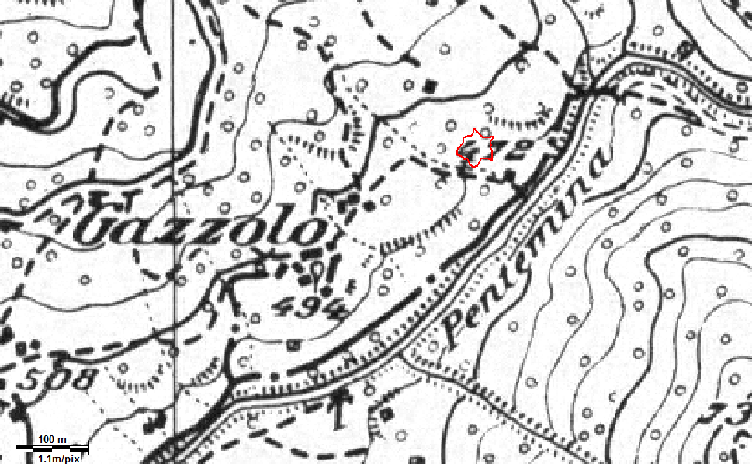
Comunico di essere abilitato all’esercizio di detta attività in quanto diplomato Maestro di Mountain Bike dalla Federazione Ciclistica Italiana e di essere assicurato tramite polizza stipulata tramite Assomaestri , associazione che tutela i maestri di Mountain Bike nell’esercizio della loro attività.
L’attività della scuola si terrà il sabato pomeriggio, ma potrà concretizzarsi anche in escursioni guidate lungo i sentieri del territorio comunale.

